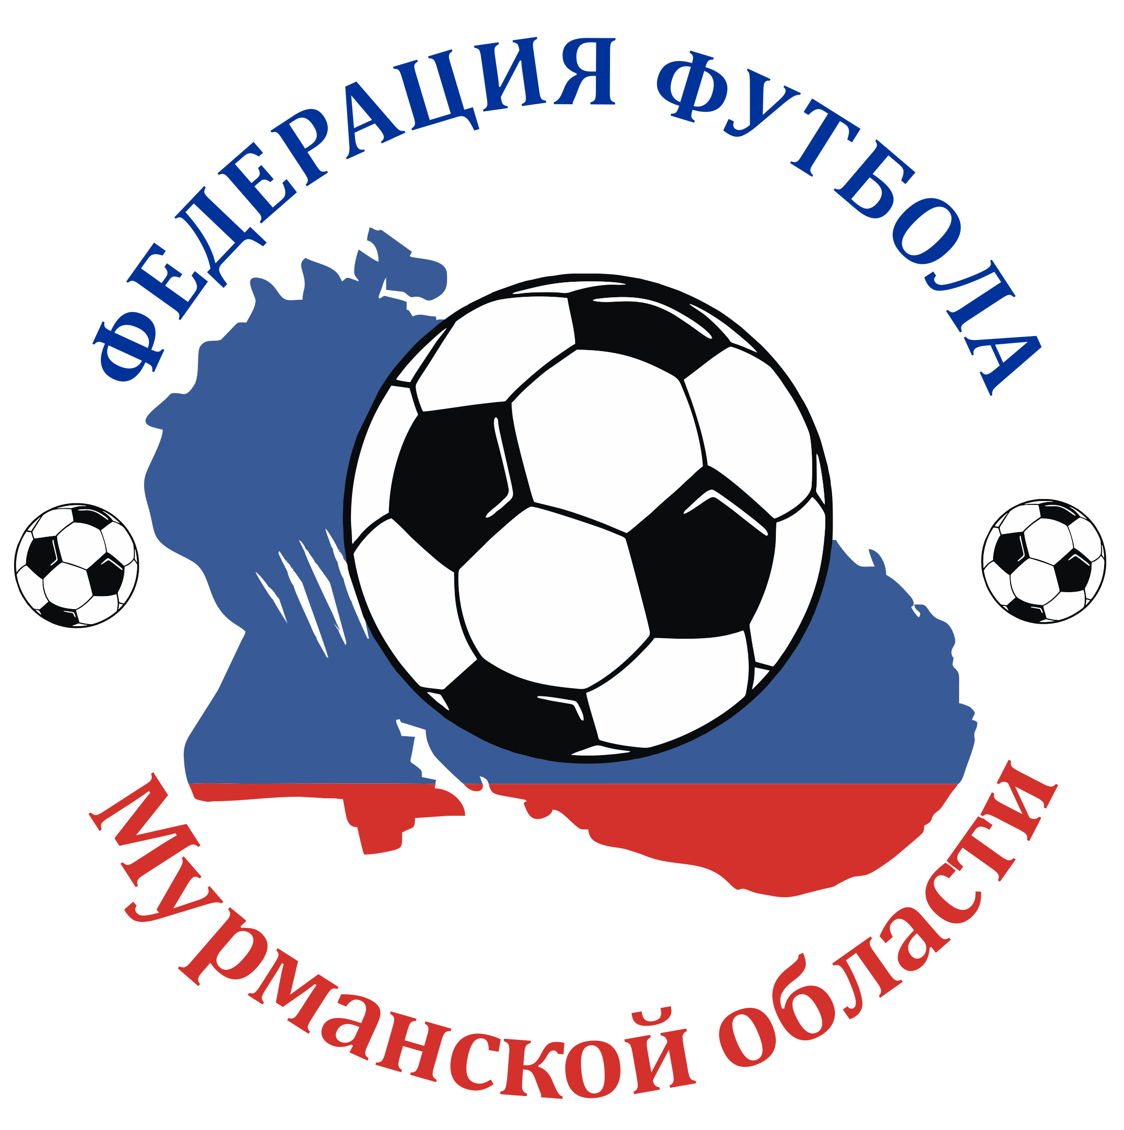
РОССИЙСКИЙ ФУТБОЛЬНЫЙ СОЮЗ
Федерация футбола Мурманской области

183038, г. Мурманск, ул. Челюскинцев, 2-а E-mail: ooffmo@mail.ru
Сайт: www.ooffmo.ru
Тел. +7 921 270 1423

ПОСТАНОВЛЕНИЕ ПРЕЗИДУМА ОБЩЕСТВЕННОЙ ОРГАНИЗАЦИИ «ФЕДЕРАЦИЯ ФУТБОЛА МУРМАНСКОЙ ОБЛАСТИ»

г. Мурманск № 3 «09» апреля 2016 г.

В соответствии с Уставом Общественной организации «Федерация футбола Мурманской области» на заседании Президиума Федерации «09» апреля 2016 г. приняты следующие решения:

- По первому вопросу повестки дня приняты решения:
- Провести Чемпионат Мурманской области по футболу 2016 года по круговой системе в два круга, матчи проводить в выходные (праздничные) дни, матчи первого тура назначить на 28 мая 2016 года.
- 21 мая 2016 года в г. Полярные Зори провести матч за Суперкубок Мурманской области 2015 г. между командами «Кандалакша» и «Север-М».
- Матчи всех стадий розыгрыша Кубка Мурманской области по футболу 2016 года, за исключением финала, проводить в два матча (дома – в гостях). Финальный матч провести 13 августа в Мурманске на Центральном стадионе.
- Составить проект календаря игр Чемпионата и Кубка Мурманской области по футболу 2016 года с учетом предложений представителей команд-участниц соревнований до 15 апреля 2016 года. Проект разослать для ознакомления всем командам-участницам.
- Установить вступительный взнос за участие в Чемпионате и Кубке Мурманской области по футболу 2016 года в размере 35 000 (тридцать пять тысяч) рублей с команды.
- Установить срок уплаты вступительного взноса за участие в Чемпионате и Кубке Мурманской области по футболу-2016 до 21 мая 2016 года. Команды, не уплатившие вступительный взнос, к соревнованиям не допускать.
- 21 мая 2016 года в г. Полярные Зори провести турнир по футболу среди ветеранов (игроки старше 40 лет).
- Провести Чемпионат Мурманской области по мини-футболу-2016 в декабре 2016 года.

- По второму вопросу повестки дня приняты решения:
- До 15 апреля 2016 года составить списки судей, обслуживающих матчи областных соревнований по футболу и мини-футболу, подготовить соответствующие документы и подать представления в Комитет по физической культуре и спорту администрации Мурманской области для присвоения им категорий, позволяющих обслуживать официальные матчи Чемпионата и Кубка Мурманской области по футболу и мини-футболу.
- Ответственным за аттестацию футбольных арбитров Мурманской области назначить председателя Судейско-инспекторского комитета Федерации футбола Мурманской области Боровских А.В.
- По третьему вопросу повестки дня приняты решения:
- Рекомендовать всем командам-участницам Чемпионата и Кубка Мурманской области по футболу и мини-футболу осуществлять видеозапись проведенных матчей.
- В случае подачи протеста на решения арбитра или опротестования результата проведенного матча, предоставление видеозаписи, зафиксировавшей спорный эпизод игры, рассматривать, как определяющий фактор, при вынесении решения Контрольно-дисциплинарным комитетом Федерации футбола Мурманской области.
- В соответствии со ст. 17; 19; 26 Устава ОО «ФФМО» включить в повестку дня ближайшей Конференции ОО «Федерация футбола Мурманской области» вопросы об увеличении количественного состава Президиума Организации до 12 человек и избрании Дружининского С.Н. в члены Президиума.

- По четвертому вопросу повестки дня приняты решения:
- Утвердить Постановление Президиума от «09» апреля 2016 г. № 3.
- Решения, принятые на заседании Президиума Общественной организации «Федерация футбола Мурманской области» «09» апреля 2016 года, опубликовать на официальном сайте Организации: http://www.ooffmo.ru/

09.04.2016

Президент ОО ФФМО _____________________ Н.В. Довгоборский.

